V e VI. Análise e projeto do Banco de Dados, e Modelo Entidade Relacionamento – MER do BD;

A primeira coisa a se fazer quando vamos projetar um banco de dados, é achar todas as entidades que vamos ter no nosso sistema e que precisaremos guardar informações, elas podem ser fortes, fracas e associativas. No nosso caso da fila de vacinação, utilizando os outros diagramas já existentes, chegamos a conclusão que teremos as entidades: “Usuario” (usuário que ira interagir com o Sistema), “Pessoa” (pessoa que estará aguardando na fila de vacinação), “Vacina” (vacina que será usada no momento de uma aplicação de vacinação). Essas 3 são entidades fortes, e mais uma entidade associativa e fraca pois depende das outras 3 para ter uma instanciação, chamada de “Vacinacao” (o motivo da criação deste sistema e finalidade do mesmo).

Após acharmos as entidades devemos relaciona - las entre si, esses relacionamento além de serem semânticos e ajudar a entender a modelagem, irão nos ajudar mais a frente para saber se devemos adicionar mais alguma tabela e verificar as mesmas. A entidade Usuario registra uma Vacinacao, entidade Pessoa recebe uma Vacinacao, uma Vacinacao é feita com uma Vacina, agora nossas entidades então relacionadas com um verbo entre si.

Relacionamentos feitos, é hora de achar os atributos de cada entidade, eles são as informações que queremos guardar e nos interessa de cada uma delas. Atributos podem ser Simples ou Compostos, Univalorados ou Multivalorados, Armazenados ou Derivados. Além disso, devemos sempre pensar em um atributo para ser um Identificador (chave) sendo um atributo que cada instancia dessa entidade terá um valor único, exemplos são codigoNomeEntidade, numeroDocumento (RG, CPF, CNH ...).

Para a entidade Usuario, os atributos que nos interessa são: login, senha, nome e tipo. Para a Vacina são: código, nome e quantidade. Para a Pessoa são rg, nome, endereço, idade e trabalhaComSaude(para indicar se ela faz parte da linha de frente). E finalmente para Vacinacao teremos código e data_vacinação.

Entidades, atributos e relacionamento, encontrados, devemos agora encontrar as cardinalidades entre as tabelas, como visto na parte dos relacionamento isso no ajudara a verificar se devemos adicionar mais alguma tabela e ajudara mais a frente quando tivermos que achar as chaves estrangeiras.

As cardinalidades são a proporção ou numero de ocorrências de uma entidade para outra, podendo ser 1:1(uma para uma), 1:N (uma para Muitas) e N:N (Muitas para Muitas). Devemos olhar cada relaciomento e verificar, começando por Usuario, um Usuario registra 1 ou mais Vacinacao, e uma Vacinacao é registrada por no máximo um funcionário, aqui temos uma cadinalidade de (1:N) um para muitos. Dando seguimento uma Vacinacao é feita com no máximo uma Vacina, e uma Vacina pode estar presente em muitas Vacinações, então aqui temos um cardinalidade de (1:N). Uma Pessoa pode receber muitas vacinações, mas uma Vacinacao é aplicada em apenas uma Pessoa, então temos mais uma cardinalidade de (1:N). Cardinalidades achadas, e como não temos nenhuma cardinalidade de N:N, vemos que por enquanto, não temos a necessidade de adicionar mais entidades e podemos dar seguimento a modelagem.

VIII. Modelo Relacional e Normalização do BD até 3FN;

A normalização serve para eliminarmos anomalias que são problemas em bancos de dados mal planejados e não normalizados, e dados repetidos no nosso banco de dados (redundâncias). É um processo de analise do banco para ver se as relações e tabelas estão bem formadas e estruturadas, proposta por Boyce - Codd em 1972. O ideal e que nossa modelagem chegue até a FNBC (Forma normal de Boyce Codd) ou pelo menos até a 3FN (terceira formal normal).

Começando pela primeira forma normal (1FN), devemos verificar os atributos de cada entidade, verificando se as mesmas tem uma chave primaria, e ver se seus atributos são atômicos(indivisíveis), ou seja remover atributos compostos e multivalorados. A tabela usuário possui o login como chave primaria, o atributo nome é um atributo composto que pode ser “quebrado” em nome e sobrenome, tipo e senha já são atributos atômicos. A tabela Pessoa tem rg como chave primaria, da mesma forma, o atributo nome pode ser quebrado em nome e sobrenome, e endereço pode ser quebrado em logradouro e numero, já trabalhaComSaude e idade já são atômicos. A tabela Vacinacao e Vacina já estão na 1FN pois possuem chave primaria e seus atributos são atômicos.

Indo para a segunda forma normal (2FN) é obrigatório as entidades estarem na 1FN. Para nosso Banco estar na 2FN devemos assegurar que todos os atributos não chaves devem ter dependência funcional total da chave primaria de nossa entidade, ou seja, não devem ter dependências funcionais parciais (no caso de chaves compostas) ou dizerem respeito a outra entidade ou chave, caso contrário devemos criar mais tabelas. Nesta Modelagem todas as tabelas então na 2FN pois seus atributos tem total dependência de suas chaves primarias.

Finalizando com a terceira forma normal (3FN), obrigatório as entidades estarem na 2FN. Devemos eliminar dependências funcionais transitivas, que é quando um campo não depende da chave da tabela, nem mesmo parcialmente, mas sim depende de outro campo não chave. Nesta Modelagem todas os atributos de nossas entidades possuem dependência funcional das chaves primarias de suas tabelas.

Aqui a seguir o DER – conceitual após a normalização: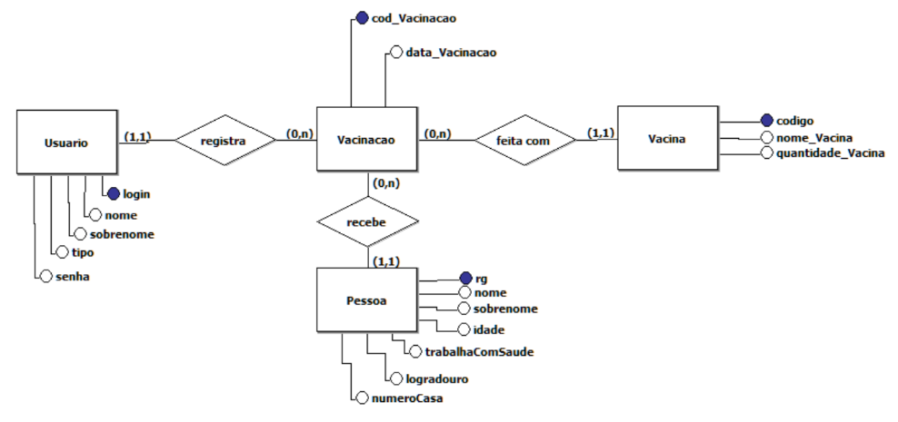

IX. Modelo Lógico e Físico do BD.

Modelo Logico:

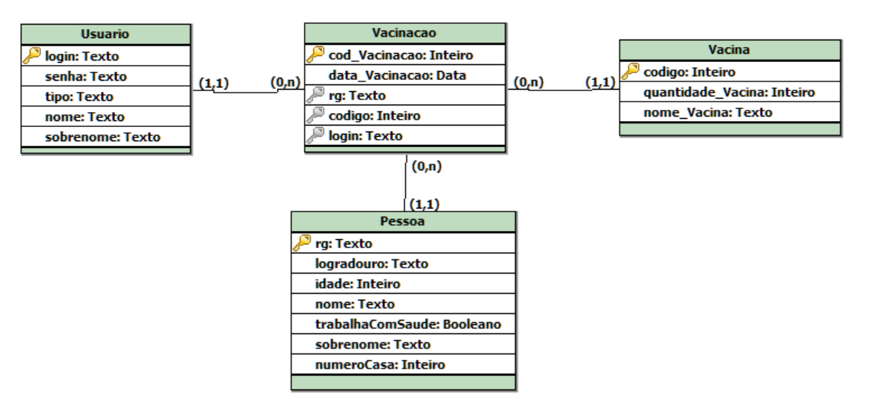Modelo Físico em MySQL:

